СКАЗКИ-ШУМЕЛКИ
В настоящее время стали актуальными проблемы развития внимания в дошкольном возрасте. Предлагаю Вашему вниманию сказочки с шумовым оформлением, они являются весёлыми и эффективными упражнениями для слухового восприятия, а также развития мелкой моторики, слуховой памяти и фантазии у детей от 2 до 5 лет. Обыгрывать с детьми данные сказкиможно как в дошкольных учреждениях, так и в семье.
Благодаря такой деятельности осуществляется комплексное развитие ребёнка:
1. Ребёнок реализует свои представления, образы в шумах, звуках, ритмах в игровом сказочном оформлении, что всегда сопровождается положительными эмоциями.
2. Звукоподражание на различных шумовых и детских инструментах различными способами, с различной громкостью и оттенками способствует развитию творческой фантазии.
3. Совместное музицирование и игровая деятельность взрослого и ребенка формирует навыки общения.
4. Развивается слуховая память, дети учатся внимательно слушать и быстро реагировать на отдельные слова сказок.
5. Развивается слух детей, они различают даже небольшие оттенки звучания: громкости, продолжительности, высоты, тембра, акценты и ритмы.
6. Формируются навыки сотрудничества и сотворчества. Развивается выдержка.

«МЫШИНАЯ ИСТОРИЯ»
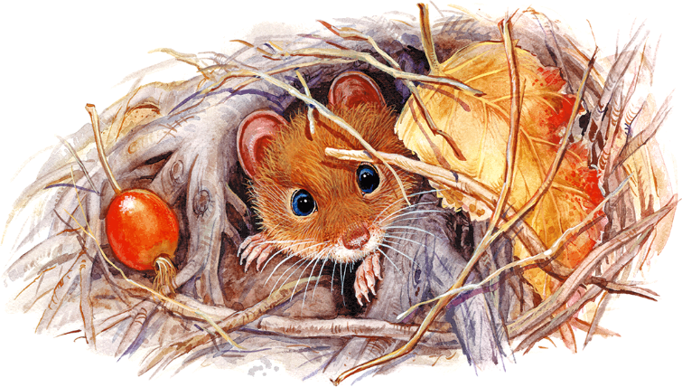
Атрибуты:
- Барабан (коробка)
- Метеллофон (бокал), палочка
- Треугольник (металлическая ложка)
- Деревянная расческа (гофрированный картон)
- Бутылка
- Бумага (пакет)

Осенью мышки весь день бегали туда и сюда, собирая запас на зиму.
(стучим пальчиками по барабану или коробке)
И вот, наконец, с неба стали падать красивые белые снежинки.
(ударяем палочкой по металлофону или бокалам)
Они покрыли замёрзшую землю пушистым белым одеялом, и вскоре на этом снегу появились маленькие следы мышиных лапок. (ударяем по треугольнику или подвешенной ложке)
Мыши попрятались в свои норки, где у них было очень много еды.
Они грызли орешки, (стучим по барабану или деревянными ложками)
Грызли зёрнышки (проводим палочкой по гофрированному картону или деревянной расчёске)
И устраивали себе из соломы тёплые гнёздышки. (шуршим пакетом или бумагой)
Особенно они любили лакомиться сладкими корешками.
(проводим палочкой по деревянной расческе или гофрированному картону)
А снаружи на землю каждый день падал снег и шумел ветер. (дуем в бутылку)
Но мышкам было очень хорошо под снегом в тёплых норках. (ударяем палочкой по металлофону или бокалам)

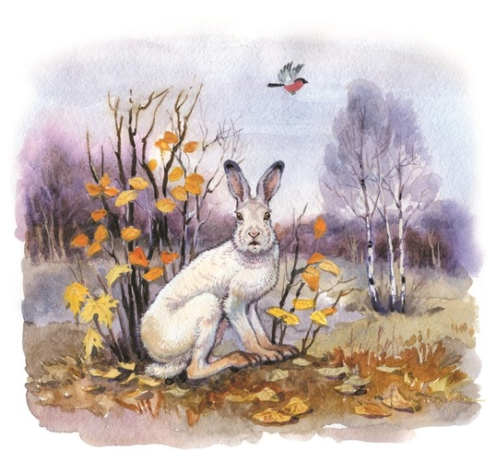
«ЗАЯЦ В ЛЕСУ»
Атрибуты:
- Бумага или пакет
- Барабан или деревянные ложки
- Палочка и деревянная поверхность
- Ткань
- Ксилофон(если есть)

Жил-был заяц-трусишка. И всего этот заяц боялся.
Вышел однажды он из дома. Не успел и трёх шагов
сделать, а ёжик вдруг как зашуршит в кустах!
(шуршим бумагой или пакетом)
Испугался заяц и бежать.
(стучим по барабану или используем деревянные ложки (быстро))
Бежал, бежал, присел на пенёк отдохнуть, а дятел на сосне как застучит!
(стучим палочкой по деревяшке)
Бросился заяц бежать.(стучим по барабану или используем деревянные ложки (быстро))
Бежал, бежал, забежал в самую чащу, а там сова крыльями как захлопает.
(натягиваем руками ткань)
Побежал заяц из леса к речке (стучим по барабану или используем деревянные ложки (быстро))
А на берегу лягушки сидели.
Увидели они зайца - и прыгнули в воду.
(проводим палочкой по ксилофону или шлёпаем ладонями по ногам)
Тут заяц остановился и говорит:
- А ведь есть звери, что меня, зайца, боятся!
Сказал так и смело поскакал обратно в лес.
(стучим по барабану или используем деревянные ложки (медленно))

